花蓮縣立宜昌國民中學106學年度第一學期第一次段考 9年級自然科試題
範圍：南一第五冊 （第一章：直線運動 2-1：牛頓第一運動定律 第五章：我們身邊的大地） 命題：陳永清老師 106.10.12

班級： 姓名： 座號：
全為單選題：每題2分 共50題 計100分
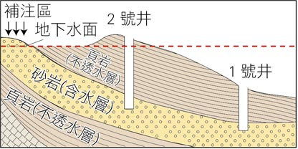
- 附圖是地下水層的剖面圖，下列敘述何者錯誤？
(A)2號井口比地下水面高，為普通水井
(B)下到地面的雨水均可滲透至砂岩中
(C)圖中的地下水面是指砂岩中地下水面的高度
(D)1號井口比地下水面低，為自流井
- 下列對於冰川的敘述，何者正確？
(A)因重量大，形成後即停留在原地不動
(B)除了南北兩極外，其他地區並無冰山存在
(C)冰川分布的範圍相當固定，不受氣溫變化的影響
(D)冰川的含水量比河水與地下水的總和更多
- 花岡岩是建築上常見的石材，主要組成的礦物為石英、長石、雲母。下列敘述何者正確？
(A)花岡岩為岩漿噴發至地面急速冷卻形成
(B)雲母為製造玻璃的原料
(C)陽明山盛產花岡岩
(D)長石風化後成為黏土礦物
- 沉積岩中的礫岩、砂岩、頁岩，它們的主要差異為何？
(A)組成岩石的沉積物顆粒大小不同
(B)岩石的礦物組成不同
(C)岩石的形成時間長短不同
(D)顏色的深淺不同
- 下列物質滴上稀鹽酸後，何者不會產生二氧化碳氣泡？
(A)方解石 (B)石英 (C)石灰岩 (D)大理岩
- 寶石中的鑽石、紅寶石、藍寶石璀璨耀眼，深受世人喜愛，它們都具備了下列何種性質才成為珍貴的寶石？
(A)熔點低 (B)硬度高 (C)產量多 (D)在沉積岩中形成
- 瑤瑤想撰寫一篇有關風化作用的專題報告，她所收集的資料將不包含下列何項題材？
(A)圓潤光滑的鵝卵石
(B)因冰反覆凍結、融化而裂開的岩石
(C)紅棕色氧化鐵與土壤
(D)植物的根部延伸進入岩縫，將岩石撐破
- 關於河流侵蝕、搬運與沉積作用的敘述，下列何者錯誤？
(A)流速愈快，侵蝕、搬運的能力也愈強
(B)三角洲常出現於山腳下河流流速變慢之處
(C)鵝卵石為河流長途搬運造成
(D)在中、下游地區，河流侵蝕常形成寬廣的河道
- 下列何者是地表最主要的地質作用力？
(A)冰川 (B)波浪與海流 (C)流水 (D)風
- 附圖中砂岩形成尖銳突出的山脊，而頁岩形成低窪的山谷，造成此現象的主要原因為下列何者？
(A)砂岩較堅硬，頁岩較鬆軟，形成差異侵蝕
(B)頁岩先形成，受侵蝕的時間較砂岩長
(C)砂岩的可塑性比頁岩大
(D)組成砂岩的沉積物顆粒較頁岩大
- 蒐集臺灣東岸與西岸海灘的資料，發現西部多沙灘，東部則多礫石，下列何者是造成此種差異的主要原因？
(A)東西岸河流的水量不同
(B)東西岸的風化速率不同
(C)東西岸的河流長度及山脈離岸遠近不同
(D)東岸火山活動較多，而西岸幾乎沒有火山活動
- 附圖為一河流自上游至出海口海底之地形剖面圖，試問建築水庫前後，均受到較強烈的河水侵蝕作用的地點為何處？
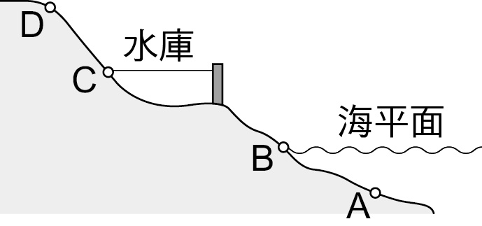
(A)A (B)B (C)C (D)D
- 葉又問暑假時安排了一趟臺灣地質之旅，行程依序為臺灣陽明山→花蓮太魯閣→恆春鵝鑾鼻，則他依序可觀察到何種地質或地形景觀？
(A)大理岩峽谷地形→珊瑚礁石灰岩→安山岩火山地形
(B) 大理岩峽谷地形→安山岩火山地形→盆地地形
(C)盆地地形→安山岩火山地形→大理岩峽谷地形
(D)安山岩火山地形→大理岩峽谷地形→珊瑚礁石灰岩
- (甲)出海口附近海岸的沙洲面積會增加；
(乙)上游河道的侵蝕作用將加速；
(丙)出海口的海岸線會往海的方向擴展；
(丁)橋墩會裸露，危及橋樑安全。
政府禁止在河道上濫採砂石，主要是避免上述哪些現象的發生？ (A)甲丁 (B)乙丁 (C)甲乙 (D)丙丁
- 下列何者並非暫時侵蝕基準面？
(A)湖泊水面 (B)山崩導致的堰塞湖面 (C)海平面 (D)水庫水面
- 花蓮盛產的大理岩（俗稱大理石）是由下列何者變質而來？
(A)頁岩 (B)花岡岩 (C)石灰岩 (D)安山岩
- 花蓮的左倉瀑布，仔細對照以前的地形圖可以發現瀑布的位置漸漸地向上游後退，這是河流的向何方向侵蝕所造成的？ (A)向左側侵蝕 (B)向右側侵蝕 (C)向源頭侵蝕 (D)向下侵蝕
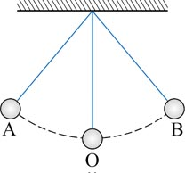
- 做單擺實驗如右圖，則單擺每擺動一次，擺錘所走的路徑是？
(A)A→O→B (B)A→O→B→O (C)A→B→A→B (D)A→O→B→O→A
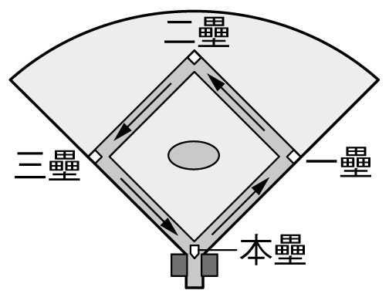
- 附圖為同一地點甲、乙兩單擺的擺動次數與擺動時間之關係，
若L_{甲}及L_{乙}分別代表甲、乙兩單擺的擺長，以M_{甲}及M_{乙}分別代表甲、乙兩單擺的擺錘質量，
則下列關係何者正確？（甲、乙兩單擺的擺角皆小於5度）
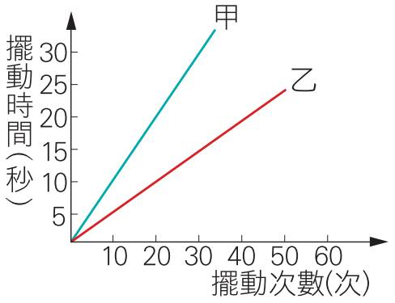
(A)L_{甲}＜L_{乙} (B)M_{甲}＜M_{乙} (C)L_{甲}＞L_{乙} (D)M_{甲}＞M_{乙}
- 在棒球比賽中擊出全壘打後，由本壘出發依序經過一壘、二壘、三壘後回到本壘，所經過的路線形成一個正方形，如右上圖所示。則經過下列何處時，與本壘間的路程最大？
(A)一壘 (B)二壘 (C)三壘 (D)本壘
- 甲、乙、丙三人沿筆直的道路向東前進，0到5秒期間距離出發點的位置和時間的
關係紀錄如附表所示，則在第0秒和第2秒之間，何者的位移最大？
(A)甲 (B)乙 (C)丙 (D)三者相同
- 一直線道路上各建築物的相對位置如附圖(一)所標示，今小明以圖書館為原點，
東方為正方向，他運動的位置與時間關係圖如附圖(二)，請問小明的起點在何處？
(A)圖書館 (B)學校 (C)書局 (D)麵包店
- 老清暑假去吉安鄉楓林步道健行，測得上山的速率為4.0公里∕小時，下山的速率則為6.0公里∕小時，
則往返步道一趟的平均速率為多少公里∕小時？
(A)0 (B)2.4 (C)4.8 (D)5

- 一輛汽車沿直線行駛，其位置（x）與時間（t）的關係如附圖，則下列敘述何者正確？
(A)從第2秒到第4秒之間，汽車行駛了4公尺
(B)第10秒時，汽車的位置在10公尺處
(C)第4秒時，汽車的速度是2 m／s
(D)第6秒時，汽車的速度是0.5 m／s
t（s）

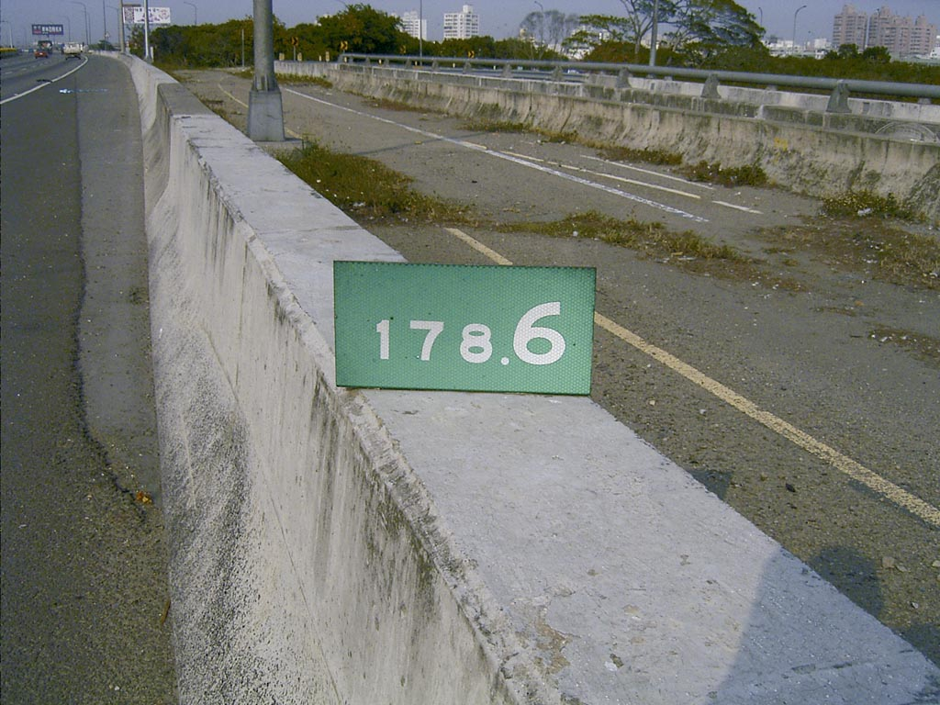
- 高速公路的兩旁都設有里程碑，用來指示公路之里程。若臺中交流道里程為178.6公里，則下列敘述何者錯誤？
(A)高速公路以基隆端為起點
(B)高雄端372.7公里為終點
(C)臺中交流道里程為178.6公里，是代表所經過的路程
(D)桃園交流道里程為19.1公里，是代表起點到桃園的直線長度

- 春嬌與志明在某次運動會時參加直線折返跑比賽，如圖分別為比賽過程中的速度時間關係圖(V-t)與位置時間關係圖(X-t)，則應可判斷得知兩人在比賽過程中各折返幾次？
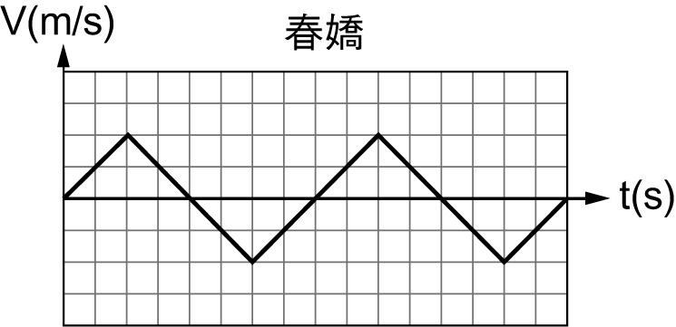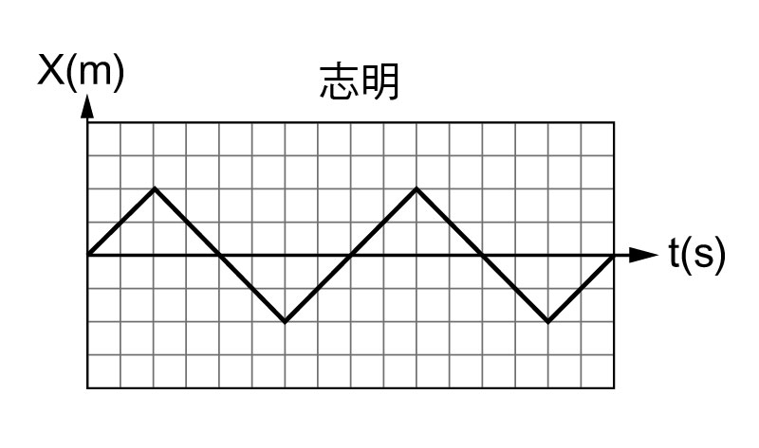
(A)春嬌與志明皆有3次折返
(B)春嬌有3次折返，而志明則有4次折返
(C)春嬌有4次折返，而志明則有3次折返
(D)春嬌與志明皆有4次折返
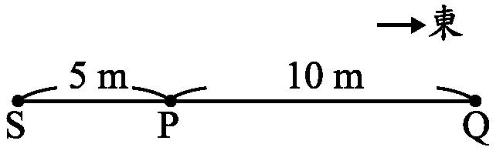
- 品髒沿一直線街道以等速步行到宜昌國中打球，再以原來的速率步行返回原處。如果往宜昌國中的方向為正，則能近似描寫其運動情況的速度（v）－時間（t）關係圖為何？
(A)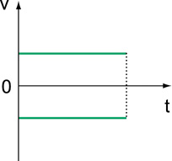 (B)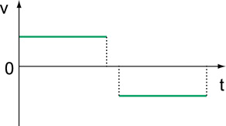
(C)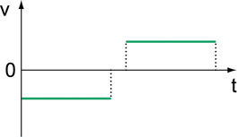 (D)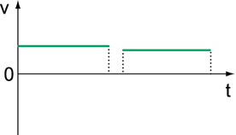
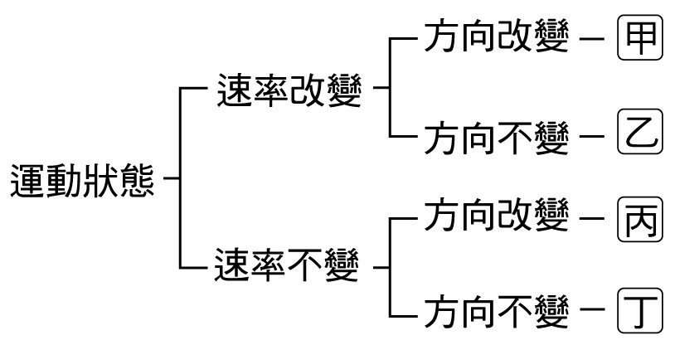
- 菜中痛在筆直的跑道上折返跑，他從P點起跑，其路徑為P → Q → P → Q → P → S，總共歷時15 s，如附圖所示。下列何者可表示此次智耀折返跑的平均速度？
(A)0.33 m／s (B)0.33 m／s，方向向西 (C)3 m／s (D)3 m／s，方向向西
- 右圖為各種運動的分類，老師請同學將「等速率運動」的圖卡貼在圖中甲、乙、丙、丁中的一個位置上，則他貼在哪一個位置才是正確的判斷？
(A)甲 (B)乙 (C)丙 (D)丁
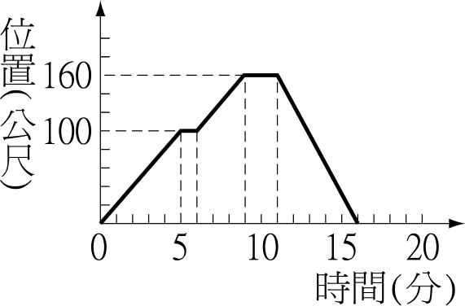
- 柯p上街購物，所經歷的位置與時間的關係如右圖。有關整段路程的敘述，下列何者錯誤？
(A)共走了320公尺
(B)平均速度為20公尺／分
(C)共停了2次
(D)在11分鐘後的位置愈來愈靠近出發點
- 研究單擺運動，其實驗數據如附表，假設擺動週期與「擺長」、「擺錘質量」及「擺角」等因素有關，
根據附表資料，單擺的週期和擺角的關係圖，下面四圖何者正確？
(A)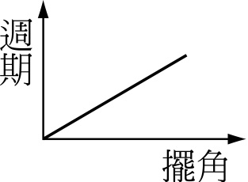 (B)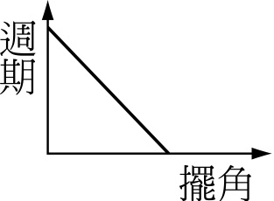 (C)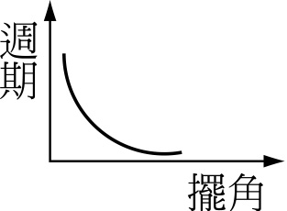 (D)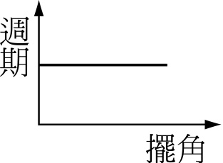
- 測量某部車在200公尺的運動過程中，第10秒末的速度為8.4公尺／秒，第25秒末到達終點時的速度是
8.2公尺／秒，則此部車在200公尺內的平均速度為多少公尺／秒？
(A)8.0 (B)8.2 (C)8.3 (D)8.4
- 野外地質樣品採集時，取回了五種岩石有：花岡岩、大理岩、砂岩、板岩、石灰岩，屬於火成岩的共有幾種？
(A)4 (B)3 (C)2 (D)1
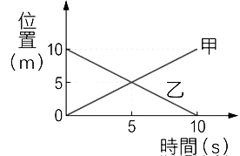
- 甲、乙兩車在同一直線上運動，其位置－時間關係圖如附圖所示，請問下列敘述何者正確？
(A)甲車在5秒後的速度大於乙車
(B)兩車在5秒時相遇
(C)甲車在10秒時的速度為零
(D)乙車在10秒時的速度為零
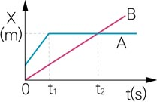
- A、B兩車運動的位置－時間關係如附圖所示，請問下列敘述何者正確？
(A)A車比B車先出發
(B)在t＝0時，A車在B車後方
(C)在t₂時，B和A車的速率相等
(D)在0～t₁期間，B車的速率比A車小，t₁後B車的速率大於A車
- 川普開車在筆直的吉安鄉中原路上向東前進，當他發現前方的號誌為紅燈後開始煞車減速並停車，等到號誌轉為綠燈後再向東加速前進。若煞車減速時與加速前進時的加速度分別為a₁與a₂，則兩加速度的方向分別為何？
(A)a₁向東；a₂向東 (B)a₁向東；a₂向西 (C)a₁向西；a₂向東 (D)a₁向西；a₂向西
- 關於物體的加速度，請問下列說法，何者正確？
(A)速度為零，加速度必為零
(B)加速度的方向一定與速度的方向相同
(C)加速度減小，速度必減小
(D)加速度一定時，物體可能做等加速度運動
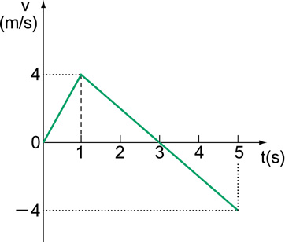
- 根據下列圖形，判斷何者不是等速度運動？
(A)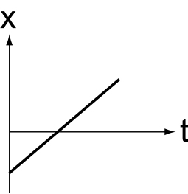 (B)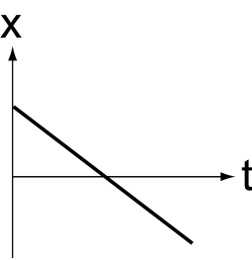 (C)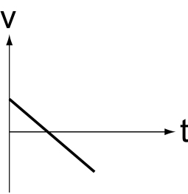 (D)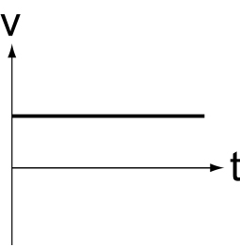
- 右圖為物體作直線運動的速度（v）－時間（t）關係，下列敘述何者正確？
(A)0～3秒內的加速度為定值
(B)1～3秒的平均加速度等於3～5秒的平均加速度
(C)第2秒的加速度大於第4秒的加速度
(D)1～5秒內，物體的加速度愈來愈小
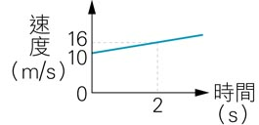
- 某車在一條直線道路上行駛的速度和時間的關係，如右圖所示。此車的加速度大小為多少公尺／秒²？
(A)3 (B)4 (C)5 (D)6
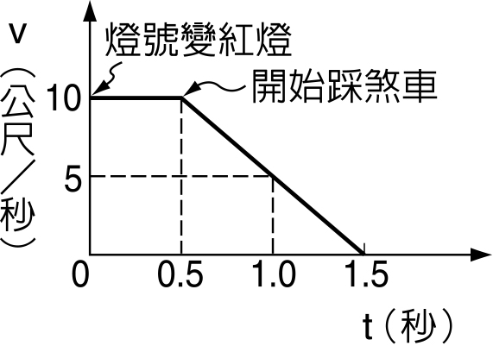
- 汽車在公路上以10公尺／秒的速率直線前進，駕駛發現前方路燈號轉為紅燈，經過0.5秒的反應時間後開始踩煞車，汽車車速（v）隨時間（t）變化關係如右圖，下列敘述何者正確？
(A)在0.5秒的反應時間內，車子前進了10公尺
(B)從開始煞車到停止，車子滑行的距離為5公尺
(C)從開始煞車後1秒鐘，車速為5公尺∕秒
(D)從燈號轉為紅燈起到汽車完全靜止，車子共前進了15公尺

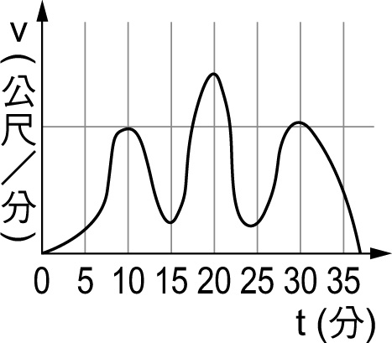
- 一物體由靜止作等加速度直線運動，最初2秒走了10 m，若全部行程為1000 m，走完全程尚需若干秒？
(A)8 (B)10 (C)18 (D)20
- 羊乘羚騎車在筆直的道路上向東行駛，右圖為其速度（v）與時間（t）的關係圖。
下列哪一段時間的平均加速度方向向西？
(A)t＝0～10分 (B)t＝10～15分 (C)t＝15～20分 (D)t＝25～30分

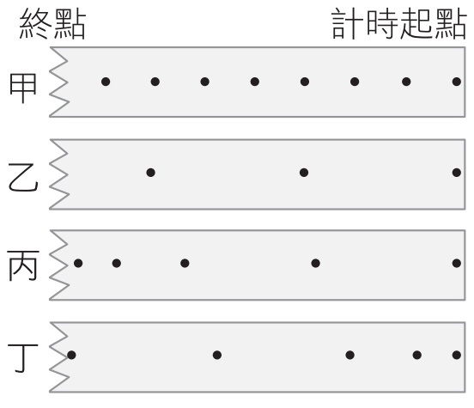
- 如右圖，將打點計時器的頻率固定，以不同的速度拉動甲、乙、丙、丁紙帶，
四段紙帶的長度都相同，請問下列敘述何者正確？
(A)甲的加速度大於乙
(B)乙的平均速度等於甲
(C)丙的加速度大於零
(D)丁的速度愈來愈快
- 下列有關自由落體的敘述（不計空氣阻力），何者正確？
(A)物體質量不同時，落下的加速度也不相等
(B)落下高度不同時，落下的加速度也不相等
(C)物體落下過程中，速度和加速度同時增大
(D)物體落下過程中，每秒的速度變化量相等
- 將一球由高樓處自由落下，不考慮空氣阻力，經5秒後球落至地面，則樓高幾公尺？
（該處的重力加速度值＝10.0公尺／秒²）
(A)50 (B)80 (C)100 (D)125
- 下列哪一位科學家提出「運動中的物體，會維持原來的運動狀態。」 的觀念，與之前人們認為「運動的物體最後終將靜止」的看法不同？
(A)亞里斯多德 (B)阿基米德 (C)伽利略 (D)牛頓
- 下列有關牛頓第一運動定律的敘述，何者正確？
(A)靜置在水平桌面上的物體，並未受到任何外力作用
(B)公路上等速行駛的汽車，符合牛頓第一運動定律
(C)牛頓經由軌道實驗和觀察，建立物體慣性的觀念
(D)物體不受任何外力作用時，必為靜止狀態
- 載運礦泉水的貨車，突然遇到前方有事故而緊急煞車，則當時車上之礦泉水的水面變化為何？
(A)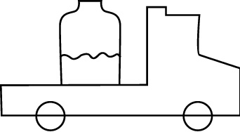 (B)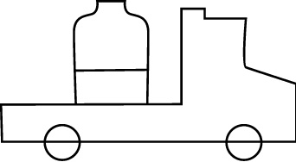 (C)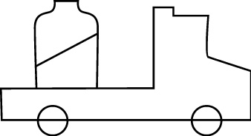 (D)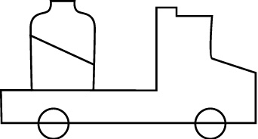
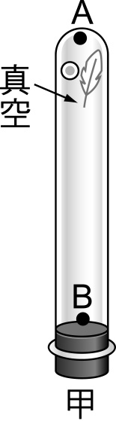
- 將玻璃管中的空氣抽去後，從管頂同時讓羽毛和銅幣自由落下，如附圖所示，下列敘述何者正確？
(A)銅幣先到達管底
(B)羽毛和銅幣到達管底的速度相同
(C)羽毛不受重力作用
(D)羽毛到達管底的速率較銅幣小
結束

花蓮縣立宜昌國民中學106學年度第一學期第一次段考 9年級自然科試題
範圍：南一第五冊 （第一章：直線運動 2-1：牛頓第一運動定律 第五章：我們身邊的大地） 命題：陳永清老師 106.10.12

一、單選題：

- 答案：B
- 答案：D
- 答案：D
- 答案：A
- 答案：B
- 答案：B
- 答案：A
- 答案：B
- 答案：C
- 答案：A
- 答案：C
- 答案：D
- 答案：D
- 答案：B
- 答案：C
- 答案：C
- 答案：C
- 答案：D
- 答案：C
- 答案：D
- 答案：A
- 答案：C
- 答案：C
- 答案：D
- 答案：D
- 答案：B
- 答案：B
- 答案：B
- 答案：C
- 答案：B
- 答案：D
- 答案：A
- 答案：D
- 答案：B
- 答案：D
- 答案：C
- 答案：D
- 答案：C
- 答案：B
- 答案：A
- 答案：B
- 答案：C
- 答案：B
- 答案：D
- 答案：D
- 答案：D
- 答案：C
- 答案：B
- 答案：C
- 答案：B

